四川省2024年一季度制造业
人工成本监测信息

2024年一季度，我省在21个市（州）开展制造业人工成本监测工作，共监测企业样本629户，剔除无效样本3户后，有效样本626户，样本有效率为99.52%，其中中小企业数量占比约为85.46%。在供需两端稳中有升，发展动能持续蓄积的背景下，我省一季度监测数据与整体经济延续恢复向好发展态势基本一致。具体情况如下：
一、2024年一季度企业人均人工成本水平整体保持平稳增长，同比增长3.89%
2024年一季度制造业监测企业人均人工成本水平为7131元/月，同比增长3.89%。
分企业规模看，2024年一季度大型、中型、小型、微型企业人均人工成本水平分别为9271、9029、6606、4068元/月；大型、小型企业同比分别增长11.22%、4.00%，中型、微型企业下降0.18%、8.67%。
分行业看，化学原料和化学制品制造业，通用设备制造业，酒、饮料和精制茶制造业人均人工成本水平同比分别下降14.10%、12.59%、11.61%，下降幅度较大；纺织服装、服饰业，铁路、船舶、航空航天和其他运输设备制造业，汽车制造业人均人工成本水平同比分别上涨37.28%、33.15%、17.63%，上涨幅度较大。
表1：分行业人均人工成本（元/月）
行业类别 | 2023年一季度 | 2024年一季度 | 同比
农副食品加工业 | 7016 | 7771 | 10.76%
食品制造业 | 6727 | 6431 | -4.40%
酒、饮料和精制茶制造业 | 6290 | 5560 | -11.61%
纺织业 | 4907 | 4614 | -5.97%
纺织服装、服饰业 | 4281 | 5877 | 37.28%
皮革、毛皮、羽毛及其制品和制鞋业 | 4052 | 4533 | 11.87%
家具制造业 | 4608 | 4718 | 2.39%
化学原料和化学制品制造业 | 10711 | 9201 | -14.10%
医药制造业 | 7458 | 6842 | -8.26%
橡胶和塑料制品业 | 6012 | 6516 | 8.38%
非金属矿物制品业 | 6353 | 6190 | -2.57%
金属制品业 | 6447 | 6579 | 2.05%
通用设备制造业 | 8422 | 7362 | -12.59%
专用设备制造业 | 9211 | 9759 | 5.95%
汽车制造业 | 6885 | 8099 | 17.63%
铁路、船舶、航空航天和其他运输设备制造业 | 7487 | 9969 | 33.15%
电气机械和器材制造业 | 8421 | 7784 | -7.56%
计算机、通信和其他电子设备制造业 | 8778 | 9556 | 8.86%

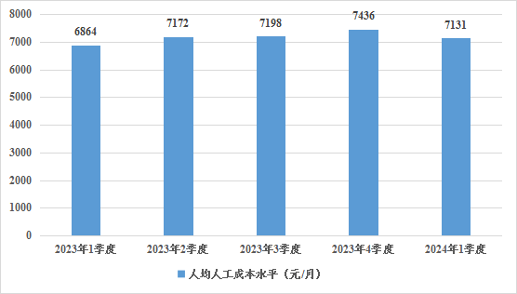
图1：2023年-2024年一季度人均人工成本水平

二、2024年一季度人工成本占总成本比重和工资占人工成本比重较为稳定，变化幅度较小
2024年一季度制造业监测企业人工成本占总成本比重为8.11%，同比增长0.43个百分点，环比增长0.84个百分点。2024年一季度制造业监测企业工资占人工成本比重为74.86%，同比增长0.17个百分点，环比增长3.62个百分点。2024年一季度制造业监测企业人均社会保险费用为1528元/月，同比增长11.45%，环比下降6.14%。
分企业规模看，人工成本占总成本比重中，2024年一季度大型、中型、小型、微型企业分别为6.75%、11.43%、7.96%、28.66%。与去年相比，大型、中型、微型企业同比分别增长0.24、1.59、0.72个百分点；小型企业同比下降0.32个百分点。人均社会保险费用中，2024年一季度大型、中型、小型、微型企业分别为1755、1467、1209、1001元/月；其中大型、中型、小型、微型企业同比分别增长23.85%、2.02%、3.42%、1.73%。
分行业看，食品制造业、家具制造业、专用设备制造业人工成本占总成本比重同比分别下降4.38、4.09、2.41个百分点；纺织服装、服饰业，铁路、船舶、航空航天和其他运输设备制造业，汽车制造业人工成本占总成本比重同比分别上涨7.39、4.79、2.89个百分点。橡胶和塑料制品业，皮革、毛皮、羽毛及其制品和制鞋业，纺织业人均社会保险费用下降幅度较大，同比分别下降20.10%、11.10%、9.17%；家具制造业，食品制造业，计算机、通信和其他电子设备制造业人均社会保险费用上涨幅度较大，同比分别上涨34.83%、29.57%、26.41%。
表2：分行业人工成本占总成本比重
行业类别 | 2023年一季度 | 2024年一季度 | 同比
农副食品加工业 | 3.02% | 4.29% | 1.27
食品制造业 | 16.38% | 12.00% | -4.38
酒、饮料和精制茶制造业 | 5.01% | 4.35% | -0.66
纺织业 | 10.36% | 8.45% | -1.91
纺织服装、服饰业 | 14.36% | 21.75% | 7.39
皮革、毛皮、羽毛及其制品和制鞋业 | 24.28% | 21.96% | -2.32
家具制造业 | 27.88% | 23.79% | -4.09
化学原料和化学制品制造业 | 8.14% | 9.32% | 1.18
医药制造业 | 15.05% | 16.96% | 1.91
橡胶和塑料制品业 | 17.36% | 17.74% | 0.38
非金属矿物制品业 | 12.52% | 10.32% | -2.20
金属制品业 | 13.30% | 13.72% | 0.42
通用设备制造业 | 15.04% | 13.60% | -1.44
专用设备制造业 | 15.18% | 12.77% | -2.41
汽车制造业 | 5.20% | 8.09% | 2.89
铁路、船舶、航空航天和  其他运输设备制造业 | 22.48% | 27.27% | 4.79
电气机械和器材制造业 | 8.78% | 8.14% | -0.64
计算机、通信和其他电子设备  制造业 | 5.48% | 6.04% | 0.56
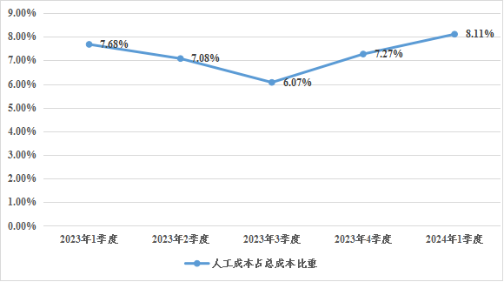
图2：2023年-2024年一季度人工成本占总成本比重
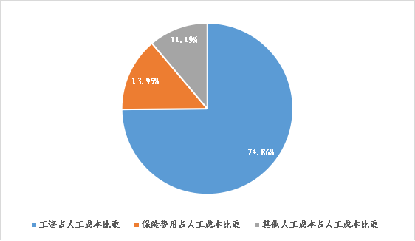
图3：2024年一季度人工成本构成

三、2024年一季度人均劳动生产率同比呈上涨趋势，人工成本利润率环比上涨幅度较大
2024年一季度监测企业人均劳动生产率为34242元/月，同比增长10.16%，环比增长12.64%。2024年一季度监测企业人工成本利润率为139.00%，同比下降1.04个百分点，环比增长54.89个百分点。2024年一季度监测企业人事费用率为7.13%，同比增长0.19个百分点，环比增长0.66个百分点。
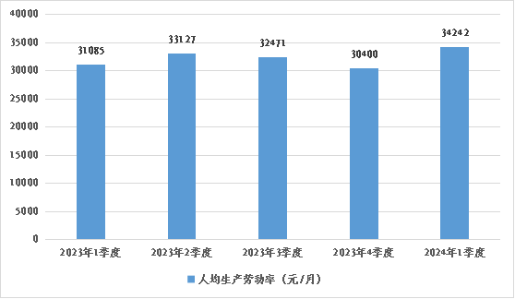
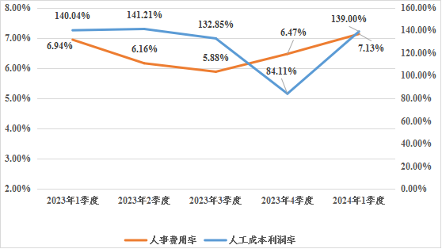
图4：2023年-2024年一季度劳动生产率
图5：2023年-2024年一季度人事费用率-人工成本利润率

分企业规模看，人均劳动生产率中，2024年一季度大型、中型、小型分别为55210、19733、18800元/月。大型、小型企业同比分别增长23.91%、15.46%，中型企业同比下降3.86%。人工成本利润率中，2024年一季度大型、中型、小型企业分别为242.06%、44.12%、40.45%；大型企业同比下降9.57个百分点，中型、小型企业同比分别增长6.27、16.93个百分点。人事费用率中，2024年一季度大型、中型、小型企业分别为5.80%、10.17%、7.44%；大型、中型企业同比分别增长0.04、0.96个百分点，小型企业同比下降0.22个百分点。
分行业类型看，人均劳动生产率中，非金属矿物制品业，计算机、通信和其他电子设备制造业，橡胶和塑料制品业上涨幅度较大，同比分别上涨76.34%、65.28%、63.08%；家具制造业，汽车制造业，化学原料和化学制品制造业下降幅度较大，同比分别下降62.42%、31.47%、23.70%。人工成本利润率中，金属制品业、纺织业、电气机械和器材制造业上涨幅度较大，同比分别上涨78.65、40.49、34.12个百分点；汽车制造业、医药制造业、化学原料和化学制品制造业下降幅度较大，同比分别下降117.59、67.61、50.00个百分点。人事费用率中，纺织服装、服饰业，铁路、船舶、航空航天和其他运输设备制造业，家具制造业上涨幅度较大，同比分别上涨6.12、3.90、3.80个百分点；橡胶和塑料制品业、专用设备制造业、食品制造业下降幅度较小，同比分别下降4.01、3.44、2.96个百分点。
表3：2024年一季度分行业人工成本效益
行业类别 | 人均劳动生产率 | 人事费用率 | 人工成本利润率
农副食品加工业 | 22078 | 4.15% | 33.29%
食品制造业 | 22398 | 10.81% | 87.86%
纺织业 | 8445 | 8.23% | 11.33%
纺织服装、服饰业 | 20526 | 20.21% | -7.30%
皮革、毛皮、羽毛及其制品和制鞋业 | 5241 | 21.05% | -6.10%
家具制造业 | 3790 | 24.75% | -41.05%
化学原料和化学制品制造业 | 21235 | 9.01% | 35.79%
医药制造业 | 49152 | 11.51% | 266.02%
橡胶和塑料制品业 | 17011 | 12.56% | 55.10%
非金属矿物制品业 | 28474 | 9.87% | 38.84%
金属制品业 | 16829 | 12.37% | 67.39%
通用设备制造业 | 16581 | 12.72% | 39.19%
专用设备制造业 | 20212 | 11.04% | 42.38%
汽车制造业 | 34546 | 7.41% | 85.72%
铁路、船舶、航空航天和其他运输设备制造业 | 21854 | 24.10% | 28.28%
电气机械和器材制造业 | 29226 | 7.59% | 80.76%
计算机、通信和其他电子设备制造业 | 21153 | 5.93% | 38.04%

四、分析总结
总体数据显示，我省2024年一季度制造业企业人工成本占总成本比重为8.11%，人事费用率为7.13%，同比增幅均在1个百分点以内，企业效费比情况较为稳定；一季度人均劳动生产率为34242元/月，同比增长10.16%，人工成本利润率为139.00%，环比增长54.89个百分点，整体经济呈现持续恢复向好态势。
就不同类别企业运行情况来看，从行业分析，纺织业、橡胶和塑料制品业、金属矿物制品业的人均劳动生产率和人工成本利润率均有明显上涨，具有良好的投入产出效益。从企业规模分析，大型企业的人均人工成本水平和人均劳动生产率水平较高，人工成本利润率有一定程度下滑；小型企业的人均劳动生产率和人工成本利润率均呈现上涨趋势。

